الأستاذة | المتوسطــــة | المستوى | المقطع | الوضعية التعلمية 1 | الحصة التعلمية 01 | المدة
تانـي  سميـرة | الشهيد فضيل اعمر بني سليمان المدية | الثانية  متوسط | المادة  و تحولاتها | التحول الفيزيائي  و التحول الكيميائي | أي تحول ، فيزيائي أم كيميائي؟ | 1سا
الاهداف التعلمية  و مؤشرات التقويــم | 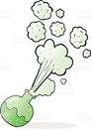  - یتعرف على تحول مادي من محیطه إن كان تحولا فیزیائیا أو كیمیائیا  - یعرف أن التحول الفیزیائي لا یغیر من طبیعة الجسم .  - یعرف أن التحول الكیمیائي یؤدي إلى تشكل أجسام جدیدة .
العقبات المطلـــوب تخطّيها | - التمييز بين التحول الفیزیائي والتحول الكیمیائي .
السندات التعليميــة | - الكتاب المدرسي – وعاء التحليل الكهربائي – اواني زجاجية-مواد مختلفة – موقد

أنشطة الاستــــــــــــــاذ | أنشطة التلميـــــــــــــــذ
الوضعية الجزئية : أذابت سلمى كمية من السكر في الماء لصنع الشاربات ، و أحرقت كمية اخرى لتحضير الكراميل.  - حدّد طبيعة كل تحول مبرزاً مميزاته .  انحلال السكـر في الماء  نشاط : نحقق التجربة الموضحة في الوثيقة 01 و 02  الملاحظة  - انحلال السكر في الماء وتشكل محلول متجانس .  - نفصل السكر عن الماء عن طريق عملية البخر الوثيقة 02  احتراق السكــــــر  نشاط : نحقق التجربة الموضحة في الوثيقة 03  الملاحظة  - تحول السكر بعد عملية التسخين الى مادة الكراميل.  - عند مواصلة عملية التسخين نلاحظ تفحم السكــــر.  إرساء للموارد المعرفية  - ذوبان السكر في الماء تحول فيزيائي لأن المحلول المائي الناتج حلو يحافظ على طعم السكر، ويمكن استرجاع السكر بتبخر الماء.  - تسخين السكر تحول كيميائي لأنه ينتج عنه مادة الكراميل وإذا تواصل التسخين مدة أطول ، يتفحم السكر فلا يمكن في كل حالة الرجوع إلى السكر الأصلي .  تقويم للموارد المعرفية (تطبيق 03 ص16) | - يوظف مكتسباته القبلية (المعرفية و المنهجية)  - يناقش الوضعية الجزئية و يقدم فرضياته.  - يحقق التجربة – يلاحظ و يميز.  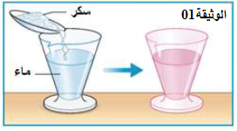  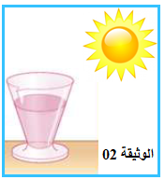      - يحقــــق  - يلاحــظ  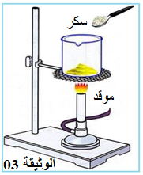  - يحقــــق  - يلاحــظ  - يستخلـص

الأستاذة | المتوسطــــة | المستوى | المقطع | الوضعية التعلمية 01 | الحصة التعلمية 02 | المدة
تانـي  سميـرة | الشهيد فضيل اعمر بني سليمان المدية | الثانية  متوسط | المادة  و تحولاتها | التحول الفيزيائي  و التحول الكيميائي | مميزات التحولين (ف- ك) | 1سا
مؤشرات التقويــم | - يعرف مميّزات كلّ من التحوّل الفيزيائي والتحوّل الكيميائي.
العقبات المطلـــوب تخطّيها | - التمييز بين التحول الفیزیائي والتحول الكیمیائي .
السندات التعليميــة | - وعاء التحليل الكهربائي – اواني زجاجية- مواد مختلفة (حديد،كبريت،جليد)– موقد

أنشطة الأستــــــــاذ | أنشطة التلميـــــــــــــــذ
- مميــــزات التحــــول الفيزيائــــــــــي  نشـــــاط :(انصهار الجليد) نحقق التجربة الموضحة في الوثيقة04  الملاحظات  - يتحول الجليد من الحالة الصلبة الى الحالة السائلة ثم إلى الحالة الغازية بفعل ارتفاع درجة الحرارة.  - يمكن استرجاع الجليد بعد ذوبانه بخفض درجة الحرارة.  - يمكن استرجاع الماء بوضع غطاء بارد فوق بخار الماء.  إرساء للموارد المعرفية  - إن التحولات الفيزيائية لا تغيرمن طبيعة المادة فالحبيبات المكونة للمادة تبقي هي نفسها، و لا تنتج مواد أخرى جديدة.  - في أغلب التحولات الفيزيائية ، توجد طرق تسمح بالرجوع الى الحالة الأصلية وذلك بتأثير درجة الحراة أو الضغط.  أمثلــــة:  - استرجاع الفولاذ المقلوب و الذهب المشكل بعد عملية الانصهار.  - تغيير صفائح النحاس حسب الحاجة دون أن يفقد خصائصه .  - مميـــــزات التحـــول الكيميائـــــي  - ماذا يحدث لبرادة الحديد و مسحوق الكبريت؟  نشاط : نحقق التجربة الموضحة في الوثيقة 05  الملاحظة: بعد تسخين الخليط يتحول الى مادة جديدة لا تنجذب نحو المغناطيس.  - ماذا يحدث للمــــــاء؟  نشاط : نحقق التجربة الموضحة في الوثيقة 07  الملاحظــة: انطلاق فقاعات غازية عند المسريين.  التفسيــــر: ان الغازين المنطلقين مصدرهما تفكك حبيبات الماء النقي الموجود في الوعاء .  التعرف على الغازين المنطلقين  - غاز الهيدروجين : يحدث فرقة عند تقريبه من لهب.  - غاز الاوكسجيـن : يزيد من لهـــــــب عود الثقـــاب .  الاستنتاج : التحليل الكهربائي للماء تحول كيميائي  إرساء للموارد المعرفيــة  - إن التحولات الكيميائية تغير من طبيعة المادة فتنتج مواد جديدة بمميزات مختلفة عن المواد الأصلية .  - في اغلب التحولات الكيميائية، لا يمكن الرجوع إلى الحالة الاصلية للأجسام .  تقويم للموارد المعرفيــة: قدم أمثلة عن تحولات فيزيائية و أخرى كيميائية معتمداً على مميزات كل تحول. |   - 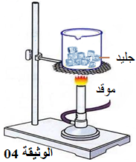يعرف كل من مميزات التحول الفيزيائي و التحول الكيميائي.  - يحقــــق  - يلاحــظ  - يلاحظ و يستخلص .  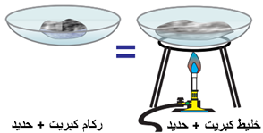  وثيقة 05  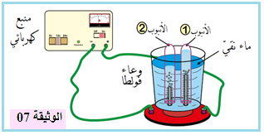  - يلاحظ و يتعرف على الغازين المنطلقين.  يحل التقويم


